Vragenlijst verhoging energiekosten

Naam :

Adres :

Postcode en woonplaats :

Telefoonnummer :

E-mailadres :

Je aanvraag wordt alleen door Area in behandeling genomen, als wij kunnen beschikken over de navolgende informatie.

◊ De eindafrekening over de laatste 3 jaren

◊ Het voorschotbedrag van de laatste drie jaren

Huidig jaar: ________ per maand

Vorig jaar: ________ per maand

2 jaar geleden: ________ per maand

◊ Wat is je jaarverbruik voor gas en elektra:

Gas Elektra
Huidig jaar ___________m³ _____________KWh

Vorig jaar ___________m³ _____________KWh

2 jaar geleden ___________m³ _____________KWh

◊ In welke periode van het jaar ben je gewisseld van energieleverancier.

In de maand ___________________

◊ Met hoeveel personen woon je in je woning: __________ personen

◊ Is de samenstelling van je gezin in de laatste 3 jaren gewijzigd:

◊ Nee ◊ Ja, wanneer _______________________

◊ Heb je de laatste 3 jaren elektrische apparaten aangekocht?

◊ Nee ◊ Ja, te weten ___________________________

___________________________

◊ Zijn er problemen geweest met je CV-installatie, thermostaat of geiser?

◊ Nee ◊ Ja, te weten _____________________

◊ Ruik je gas in je woning?

◊ Nee ◊ Ja

◊ Wil je nog bijzonderheden melden?

__________________________________________________________

__________________________________________________________

Gemiddeld (normaal) verbruik:

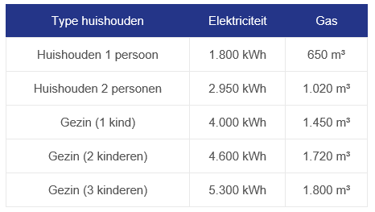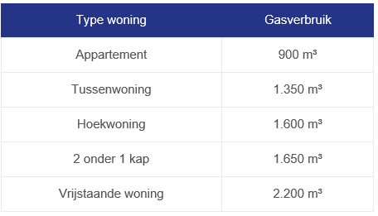

Na een volledig ingevuld formulier neemt Area contact met je op.
Indien bij controle van de installatie wordt vastgesteld, dat het meerverbruik niet wordt veroorzaakt door een technisch gebrek, brengt Area € 60,00 aan onderzoekskosten bij je in rekening.

Plaats en datum, ______________ Handtekening huurder (s) ________________

